\\sdu-data0.c.sdu.dk\staff\rikkes\My Pictures\SDU_BLACK_RGB.png[](https://www.google.com/url?sa=i&source=images&cd=&cad=rja&uact=8&ved=2ahUKEwjzp-zPhrLbAhWSaVAKHUzxB8kQjRx6BAgBEAU&url=https://www.aeldresagen.dk/tilbud-og-rabatter/samarbejdspartnere/n/naturama&psig=AOvVaw0c6mF1YLG2GlWYj1SptJuS&ust=1527928301696450)

**Livet i lorten -et naturvidenskabeligt tilbud til de gymnasiale uddannelser**

Som en del af Geo og Bio Science Center Syd har Naturama og Biologisk Institut på SDU udviklet et projekt til gymnasieklasser med tilvalg i Biologi på vores felt- og forskningsstation i Svanninge Bjerge. Projektet er gratis og varer 1 dag.

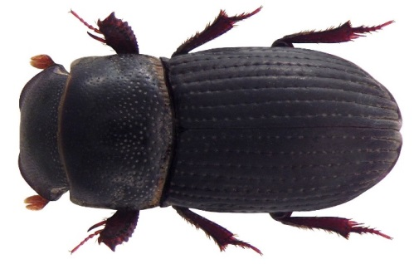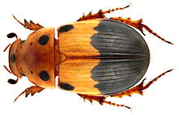De færreste har sikkert undret sig over, hvad det er for nogle huller som er i en ko kasse! Og det er helt sikkert endnu færre som rent faktisk har undersøgt hullerne og konstateret hvad eller hvem som har lavet hullerne. Men det skal der nu laves om på, med et fantastisk felt studie i møgbillernes lorte liv. Igennem et 7 timers forløb kommer dine elever, helt tæt på lort, larver og ikke mindst billerne som udfører et fantastisk stykke arbejde. Hvilke biller finder vi? Hvor mange? Hvad med fordelingen af hanner og hunner? Det er blot noget af det som vi skal undersøge i løbet af dagen.

**Program for dagen**

09:00 velkommen til Svanninge bjerge, på felt stationen.

09:10-10:00 insekter generelt og møgbillernes liv v. naturvejleder Emil Sanderhoff

10:00 naturvidenskabelig arbejdsmetode og brainstorm på hypoteser. v. specialestuderende Frederik Baumgarten

10:15-12:00 inddeling i grupper og afgang til felten hvor vi indsamler lort i det åbne land og i skov

12:00-12:45 frokostpause

12:45 indsamling af biller fra lort med simpel nøgling af arter.

13:45 undersøg mængden af hanner og hunner af arten f.eks. lakrød møggraver

14:30 undersøg jeres hypotese

15:00 opsamling på dagen. Antal biller, hypoteser m.m.

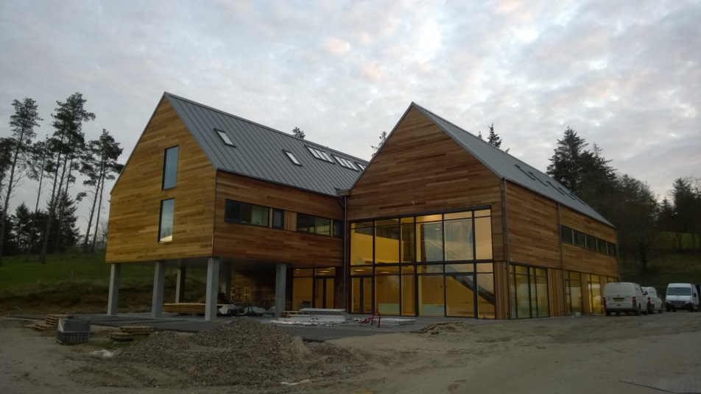16.00 farvel!

Projektet tilbydes til 2. og 3. g klasser med tilvalg i biologi og finder sted på Odensevej 160A, 5600 Fåborg. Næste gang er 2/9 og 12-13/9 2019.

Tilmelding til [Outreach@biology.sdu.dk](mailto:Outreach@biology.sdu.dk)